**第一步 安装数据库**



01.双击该文件进行安装

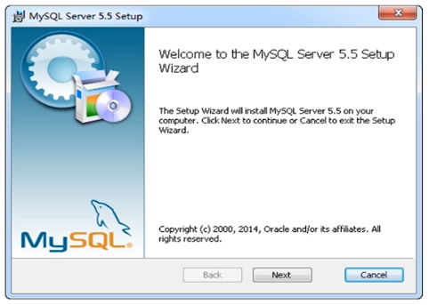

02 最终用户许可协议

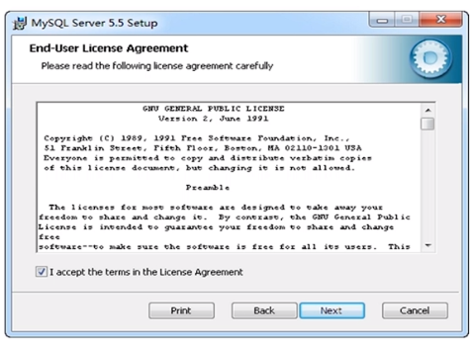

03 选择安装类型

选择Typical 典型安装

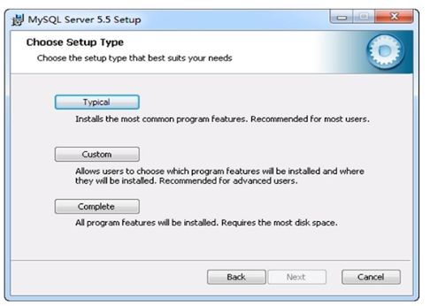

04 准备安装

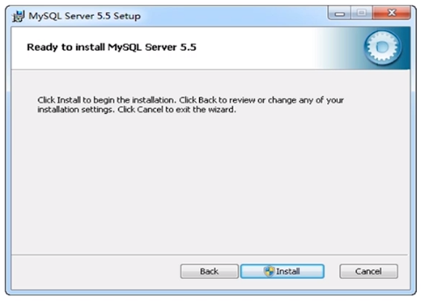

05 等待安装完成

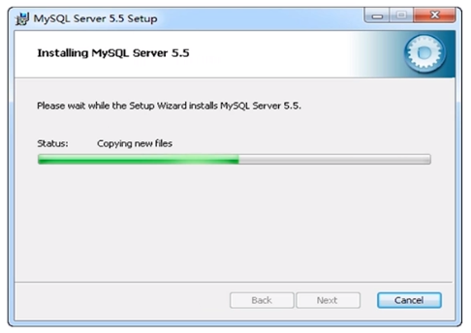

06 忽视产品广告，点击next借款

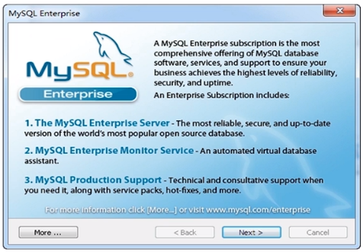

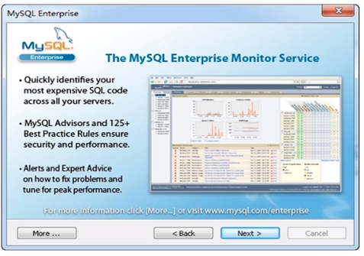

07.询问是否进行配置操作

将下面复选框勾选√

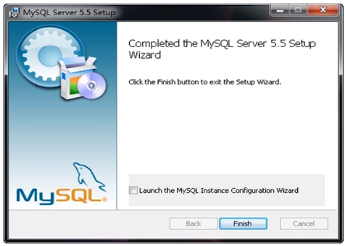

点击finish安装完成

08 进行到配置向导欢迎界面

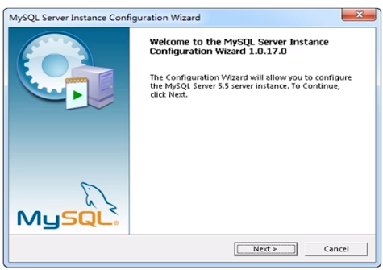

09 选择配置类型

选择“Standard Configuration”（即第二个）

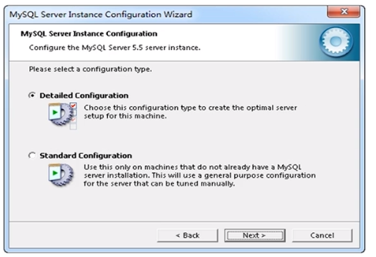

10 安装为windows服务

保持默认值，两个勾选框均勾选即可。

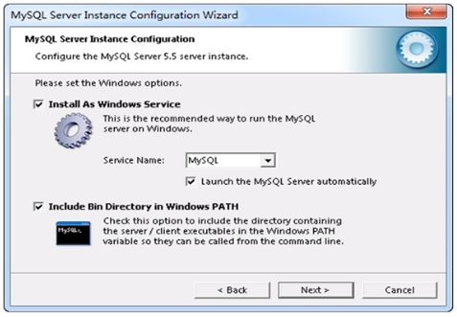

11.设置数据库用户和密码

**[注意]：设置密码为：123456**

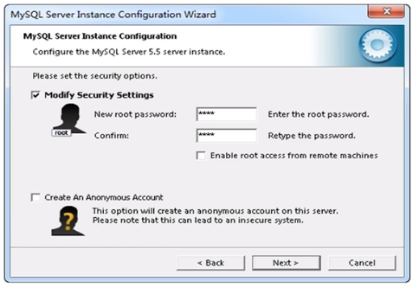

12 执行设置选项

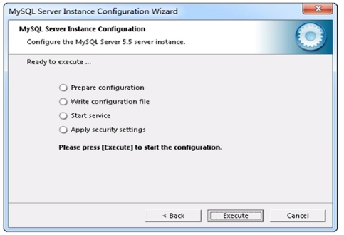

点击Execute执行等待运行完成即可。

13 数据库配置完成

**第二步 运行安装程序（即本系统的安装程序）**

双击等待进度条加载完成即可。

**[注意]：本安装程序只需运行一次即可。**

**第三步 运行应用（即本题库与组卷系统）**

双击

即可打开程序。正常运行。

初始的三个用户为：

|  |  |  |
| --- | --- | --- |
| 身份 | 用户名 | 密码 |
| 超级管理员 | guanliyuan | 123 |
| 题库管理员 | tikuyuan | 123 |
| 组卷管理员 | zujuanyuan | 123 |

**[注意]：可右键将快捷方式发送到桌面，方便运行。**